ESSEN 1 4.5.2020
MEIN ESSEN

Dragi učenci!
Pričenjamo novo učno temo o hrani z naslovom »Mein Essen«. Danes bomo naredili uvod z bralnim razumevanje in pri tem ugotovili, kaj se bomo v tem poglavju naučili oziroma, kaj že znamo povedati, nato pa bomo rešili še interaktivnih vaj za utrjevanje novega besedišča na spletu.
Ta tema zelo zanimiva in pomembna za vsakdanje življenje. Prepiši naslov v svoj zvezek in poleg napiši še datum.
I. Prelistaj celotno poglavje v delovnem zvezku od strani 57 do strani 70, poglej si slike, in besedila ter ugotovi, ali bi znal-a katero od teh nalog že rešiti. Zagotovo so v teh nalogah vsebovane tudi besede, ki jih že razumeš.
II. Nato preberi uvod na strani 57 »V TEM POGLAVJU BOŠ PONOVIL-A«. Preberi pogovor med deklico in dečkom in skušaj prevesti njun pogovor v materni jezik.
III. INTERAKTIVE AUFGABEN. Da boš ponovil-a že znane besede in se naučil-a novega besedišča, boš rešil-a nekaj interaktivnih vaj na spodnjih spletnih povezavah na temo »SADJE«. Ko boš končal-a vse interaktivne vaje, boš prerisal-a razpredelnico v svoj zvezek in napisal-a poleg nemških izrazov še slovenske.

DAS OBST

DEUTSCH | SLOWENISCH
- der Apfel
- die Birne
- die Zwetschke
- die Weintraube
- die Kirsche
- die Erdbeere
- die Orange
- die Zitrone
- die Mandarine
- die Marille
- der Pfirsich

1) Poslušaj, glasno ponavljaj in si zapomni čim več novih izrazov. Nalogo lahko ponoviš večkrat.
https://h5p.org/node/600137

2) Poišči pare (dve enaki sliki), poslušaj, in zraven glasno ponavljaj. Nalogo lahko ponoviš večkrat.
https://h5p.org/node/584835

3) Poišči pare (slika in beseda), poslušaj, in zraven glasno ponavljaj. Nalogo lahko ponoviš večkrat.
https://h5p.org/node/586668

4) Poslušaj povedi in reši naloge.

Naloge od 1 – 3: Am Markt Was kauft Anna? – Na tržnici. Kaj kupi Ana?

Poslušaj povedi tako, da klikneš z levo tipko miške na modri simbol zvočnika. Klikni na levi gumb miške in povleci ustrezni sadež v košaro. S klikom na »Überprüfen« preveriš pravilnost svoje rešitve.
https://h5p.org/node/637847
Nalogi 4 in 5: Was ist im Korb? – Kaj je v košari?
Poglej sliko, s klikom na modri simbol zvočnika poslušaj vse povedi in nato s klikom označi pravilno poved.
Spomni se kaj pomeni beseda »keine« pred samostalnikom.
Zum Beispiel / Na primer: Im Korb sind keine Äpfel./V košari ni jabolk/

Wer mag was? Kdo ima rad kaj?

Poslušaj povedi tako, da klikneš z levo tipko miške na modri simbol zvočnika. Če ima oseba določeno sadje rada, klikni z levo tipko miške na rumenega smejka in ga povleci v kvadrat pod to sadje, če sadja ne mara, povleci v kvadrat modrega smejka. S klikom na »Überprüfen« preveriš pravilnost svoje rešitve.

5) Ordne die Begriffe den Bildern zu! Poveži izraze s pravimi slikami tako, da s klikom leve tipke na miški povlečeš besedo na sliko.
https://learningapps.org/display?v=powbnh4f301

6) Schreibe die richtigen Wörter unter das Bild. Du kannst die Wörter auch gleich mit dem richtigen Artikel davor schreiben. Pod sliko napiši pravilno poimenovanje sadeža in pred besedo napiši še določni člen (der, die, das). Preveri pravilnost s klikom na spodnji modri gumb »Lösung überprüfen«. Za naslednje vprašanje klikneš na modro tipko »nächste Frage«.
https://learningapps.org/display?v=p0df4g94n17

7) der, die oder das? Ordne richtig zu! Razporedi besede v pravilni stolpec (der, die ali das) tako, da jo z levo tipko miške povlečeš v stolpec levo, na sredino ali na desno. S klikom na spodnji desni modri simbol z belo kljukico preveriš pravilnost.
https://learningapps.org/display?v=puw47634317

8) Ordne die Worter dem richtigen Artikel zu. Kakšen člen stoji pred samostalniki? Klikni z levo tipko na miški na člen ( na primer der) in nato še na vse tiste izraze, ki so moškega spola in nato nato na die in na vse samostalnike, ki so ženskega spola, …
https://learningapps.org/display?v=ps0e2031317

9) Finde die Begriffe! Poišči navedene izraze v križanki. Ko besedo najdeš v križanki, z levo tipko miške povleci od prve do zadnje črke te besede , da se obarva zeleno.
https://learningapps.org/display?v=p44u9zaqn17

10)Sedaj pa nariši v svoj zvezek zgornjo razpredelnico in košaro ter v njej vse sadeže, ki si se jih naučil-a v teh spletnih vajah.

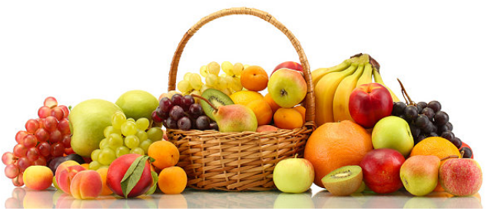

Nekaj novih besed najdeš tukaj spodaj v razpredelnici. Pomembno je, da se osredotočiš na osnovne podatke, ki jih zahteva razpredelnica. Če so v besedilu določene neznane besede, ki so še pomembne za tvoje razumevanje, jih skušaj razvozlati iz sobesedila ali pa si pomagaj s spletnim slovarjem Pons. Najdeš ga na spodnji spletni povezavi
https://sl.pons.com/prevod/nem%C5%A1%C4%8Dina-sloven%C5%A1%C4%8Dina
Če hočeš, si v tem slovarju neznane besede tudi poslušaš in vadiš izgovorjavo in sicer s klikom na simbol za zvočnik.
Na primer:
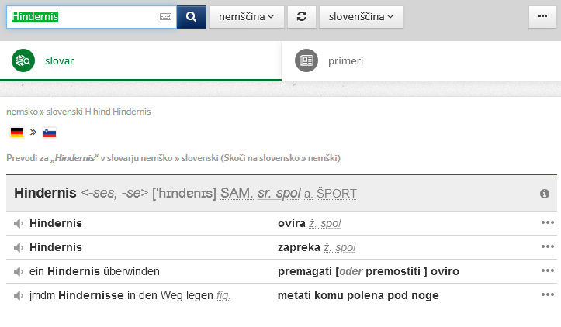
DEUTSCH | SLOWENISCH
die Hundeflocken = Hundebriketts | pasji briketi
er frisst - fressen | žreti
das Fell | kožuh
das Gras | trava
das Heu | seno
der Hafer | oves
das Hindernis, die Hindernisse | ovira, ovire

2. Upam, da ni bila pretežka naloga. Sedaj pa naredi samoocenjevanje s pomočjo spodnje tabele v delovnem zvezku na strani 56. Kakšni so tvoji rezultati?

3. Sedaj pa boš za oceno izdelal-a plakat svoje najljubše živali ali svojega hišnega ljubljenčka. Plakat boš prinesel-a v šolo, ko se ponovno vidimo in ga bomo ocenili. Razstavili bomo tudi vse ostale vaše izdelke podstavke za pirhe in krokodile) razstavili
a) Mein Lieblingstier
ali
b) Mein Haustier

Mein Lieblingstier 24.4.2020
Erstelle ein Plakat mit deinem Lieblingstier. Na risalnem listu ali na listu od večjega koledarja izdelaj plakat svoje najljubše živali. Ne pozabi napisati naslova. Uporabiš lahko fotografijo živali ali pa jo narišeš.
1. Da ti bo lažje, ti v nadaljevanju pošiljam opis svoje najljubše živali.
2. Ogledaš pa si lahko tudi primer PowerPoint predstavitve na spletnem naslovu:
https://send.firefox.com/download/5ffda290916b8b9a/#-vAzl7Yf8WJ3t1QROR0hCQ

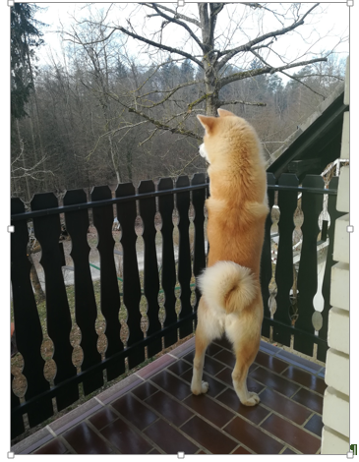
Die Beine sind auch stark.
Das Fell ist orange und weiß.
Der Schwanz ist klein und weiß.
Der Körper ist stark.
Der Kopf ist groß.
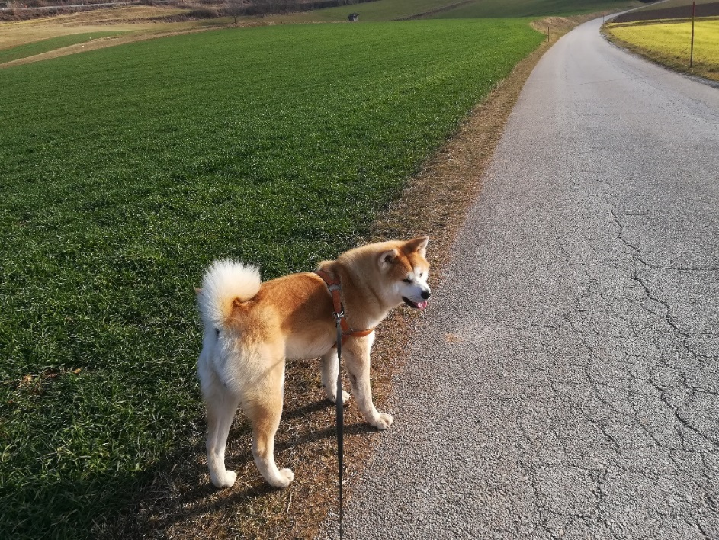
Aki hat zwei Ohren.
Die Schnauze ist weiß und schwarz.
Aki hat zwei kleine Augen.
Mein Lieblingstier ist der Hund Aki. Aki ist 2 Jahre alt. Er ist mittelgroß. Akis Fell ist orange und weiß. Der Kopf ist groß. Der Körper ist stark (močno).Die Beine sind auch stark. Der Schwanz ist klein und weiß. Auf dem Kopf sind zwei Ohren und zwei kleine Augen. Die Schnauze (smrček) ist weiß und schwarz.Aki kann schnell laufen. Er mag Fleisch (meso), aber er mag keine Hundeflocken. Er trinkt Wasser. Er spielt gern mit dem Ball.

